附件2：
专家入库申请流程
一、无阳光政务平台申报人账号的人员如下操作：
阳光政务平台首页→查看单位注册情况→输入单位名称→查询→若单位已注册，联系单位科研管理员开通申报人账号；若单位未注册，联系单位科技管理员注册单位信息并开通申报人账号。
1、如下图，点击“查看单位注册情况”
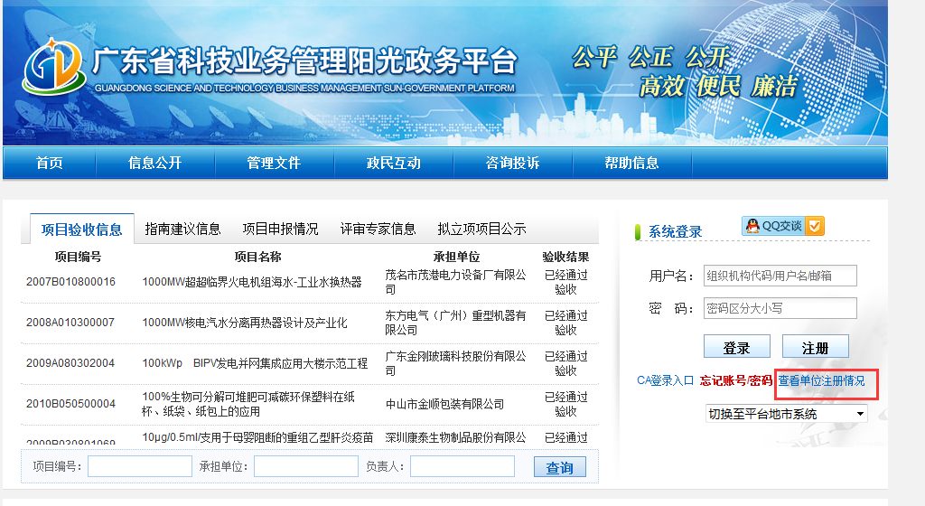

2、输入与公章一致的单位名称，点击查询
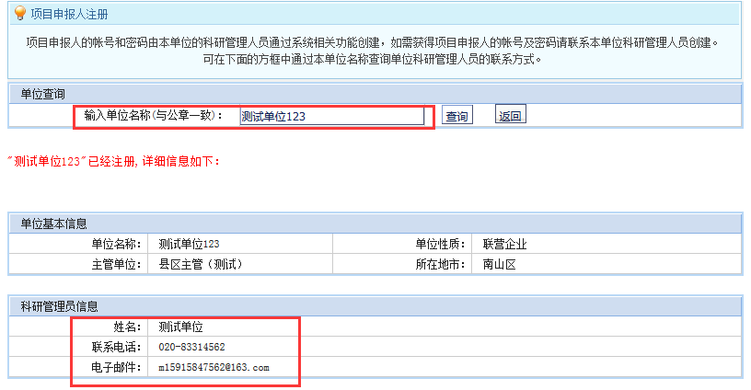

3、单位科研管理员用管理员帐号进入平台，如下图所示须完善单位信息的，则先点击进入完善好单位信息。
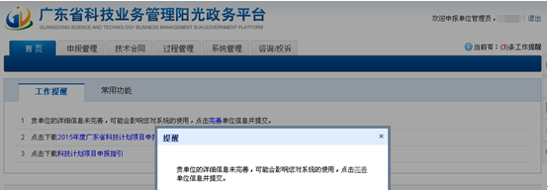

4、点击添加新人员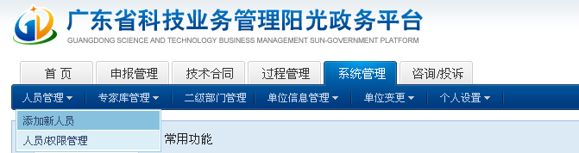

5、选择“项目负责人”，填写新添加的申报人信息，点击保存
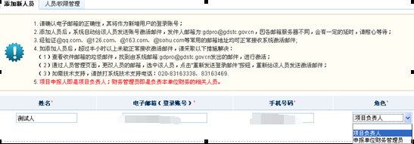
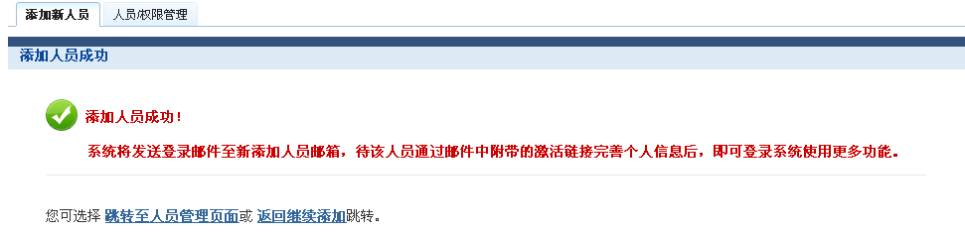
6、新添加的申报人到填写的邮箱打开邮件点击链接进行激活
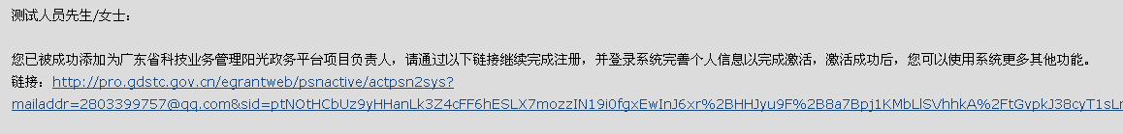

7、输入相关信息后点击激活。再用此帐号和密码登录“广东省科技业务管理阳光政务平台”
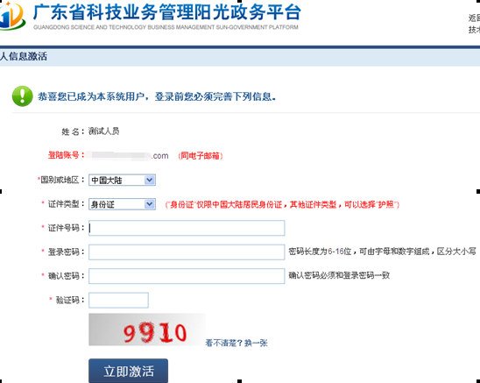

8、进入平台后，点击“系统管理”——“申请进入专家库”，填写好所有信息（红色*为必填项，建议尽量将填写齐全，以便省专家办审核。先点“填写检查”，如有提示，则按所提示内容完善好，提示“所有检查全部合格”即可提交。
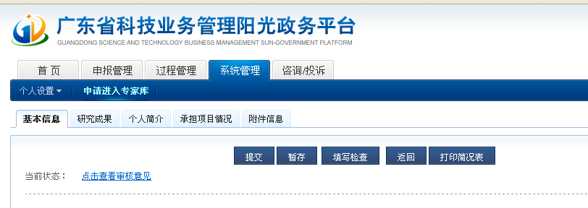

9、提交后，联系单位科研管理员用管理员帐号进入平台审核通过。
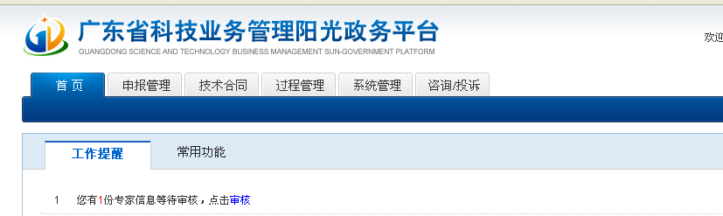

10、科研管理员审核通过后，联系主管单位审核。在“系统管理”——“单位信息管理”——“本单位信息维护”。
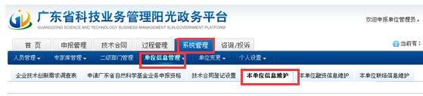
页面下拉至“单位基本信息”可查看到主管单位名称
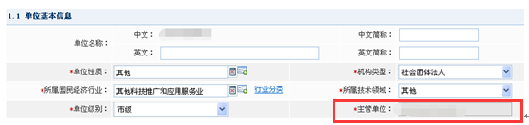

11、主管单位审核通过，提交到省科技厅专家办，审核通过。省专家办将给专家发送通知，专家登陆系统后会自动弹出《信用管理实施细则》界面，直接点击接受便顺利进入广东省科技咨询专家库。

二、具有阳光政务平台申报人账号的人员操作步骤参照以上第8点后进行操作。
申报人登陆→系统管理→申请进入专家库→填写信息→填写检查→提交→单位审核→主管单位审核→科技厅专家办审核

